Phân Tích Yêu Cầu Của Dự Án

**Thành Viên Tham Gia Dự Án**

|  |  |  |  |
| --- | --- | --- | --- |
| STT | HỌ VÀ TÊN | MSV | NHIỆM VỤ |
| 1 | Phạm Trần Gia Huy | 221220858 | Lập câu hỏi phỏng vấn/Bảng câu hoi  Thu thập tài liệu liên quan |
| 2 | Nguyễn Đức Huy | 221230854 | Viết các user story và tiêu chí chấp nhận  Đặc tả yêu cầu  Mô hình hoá yêu cầu |

**Câu Hỏi Phỏng Vấn**

**1. Người dùng và hành vi mua sắm**

Q1: Anh/Chị thường mua sách online như thế nào?

A: Tôi thường mua trên Tiki và Shopee, nhưng đôi khi cũng vào website của Fahasa. Tôi thích tìm sách theo tên tác giả, và đôi khi dựa vào gợi ý của hệ thống.

Q2: Vấn đề lớn nhất Anh/Chị gặp phải khi mua sách online là gì?

A: Tôi thấy khó tìm đúng cuốn mình cần vì kết quả tìm kiếm chưa chính xác. Ngoài ra, thông tin sách còn sơ sài, thiếu đánh giá từ người đọc.

**2. Nhu cầu về sản phẩm và danh mục**

Q3: Anh/Chị thường quan tâm đến loại sách nào?

A: Tôi hay mua sách kỹ năng sống và sách thiếu nhi cho con. Nếu có ebook thì càng tốt, vì tiện đọc trên điện thoại.

Q4: Anh/Chị có muốn hệ thống quản lý chi tiết sản phẩm (ví dụ: tác giả, năm xuất bản, thể loại, định dạng) không?

A: Có, vì tôi thường chọn sách theo thể loại và năm xuất bản mới nhất.

**3. Nhu cầu về chức năng chính**

Q5: Tính năng nào Anh/Chị cho là quan trọng nhất khi dùng website bán sách?

A: Tìm kiếm nhanh, giỏ hàng dễ dùng và thanh toán đơn giản. Tôi cũng muốn có phần gợi ý sách tương tự khi mua.

Q6: Anh/Chị muốn thanh toán bằng những phương thức nào?

A: Tôi muốn có cả COD (thanh toán khi nhận hàng) và ví điện tử như Momo, ZaloPay.

Q7: Anh/Chị có thường xuyên theo dõi trạng thái đơn hàng không?

A: Có, tôi muốn biết khi nào sách được giao để sắp xếp nhận.

**4. Nhu cầu phi chức năng**

Q8: Anh/Chị mong muốn tốc độ tải trang thế nào?

A: Dưới 3 giây cho trang chủ và trang sản phẩm. Nếu chậm thì tôi dễ thoát ra.

Q9: Anh/Chị có tin tưởng nhập thông tin thanh toán (thẻ ngân hàng) trên website không?

A: Chỉ khi website có chứng chỉ bảo mật HTTPS và uy tín rõ ràng, còn không thì tôi chọn COD.

**5. Trải nghiệm & dịch vụ khách hàng**

Q10: Anh/Chị mong đợi gì từ dịch vụ chăm sóc khách hàng?

A: Tôi muốn được hỗ trợ nhanh qua chat và có chính sách đổi trả rõ ràng nếu sách bị hỏng.

**Bảng Câu Hỏi**

**Phần I. Thông tin chung về người dùng**

1. Anh/Chị đã từng mua sách online bao giờ chưa?

- Có

- Không

2. Anh/Chị thường mua sách ở đâu?

- Shopee / Tiki / Lazada

- Website nhà sách (Fahasa, Vinabook…)

- Mạng xã hội (Facebook, Instagram)

- Khác: _____________

3. Anh/Chị mua sách online với tần suất thế nào?

- Rất thường xuyên (hàng tuần)

- Thường xuyên (hàng tháng)

- Thỉnh thoảng (vài lần/năm)

- Rất hiếm

**Phần II. Nhu cầu về sản phẩm & tính năng**

4. Anh/Chị quan tâm đến những loại sách nào?

- Sách giáo khoa / Tham khảo

- Tiểu thuyết / Văn học

- Sách thiếu nhi

- Sách kỹ năng sống / Kinh tế

- Ebook / Sách điện tử

- Khác: ____________

5. Những tính năng nào là quan trọng nhất khi mua sách online? (Chọn 3)

- Tìm kiếm sách theo tên / tác giả / thể loại

- Thêm sách vào giỏ hàng

- Thanh toán online

- Xem đánh giá và bình luận sách

- Quản lý đơn hàng

- Xem lịch sử mua hàng

- Gợi ý sách theo sở thích

6. Anh/Chị có muốn website hỗ trợ chat trực tiếp với nhân viên tư vấn

không?

- Có

- Không

- Không chắc chắn

7. Anh/Chị có muốn nhận email/tin nhắn về khuyến mãi không?

- Có

- Không

**Phần III. Giao diện & trải nghiệm người dùng**

8. Giao diện website cần những yếu tố nào để Anh/Chị cảm thấy dễ sử dụng?

- Bố cục rõ ràng, dễ tìm kiếm

- Hình ảnh sách chất lượng cao

- Nút bấm to, dễ thao tác

- Tốc độ tải nhanh

- Khác: ____________

9. Anh/Chị muốn quy trình thanh toán diễn ra như thế nào?

- Đơn giản (1–2 bước)

- Chi tiết (nhiều bước xác nhận)

- Có nhiều lựa chọn phương thức thanh toán

**Phần IV. Bảo mật & dịch vụ**

10. Anh/Chị có tin tưởng nhập thông tin thẻ ngân hàng trên website không?

- Hoàn toàn tin tưởng

- Khá tin tưởng

- Không tin tưởng

11. Anh/Chị mong đợi điều gì từ dịch vụ chăm sóc khách hàng?

- Hỗ trợ qua email

- Hỗ trợ qua điện thoại

- Hỗ trợ qua chat

- Chính sách đổi trả linh hoạt

- Đóng gói cẩn thận

**Tài Liệu Liên Quan**

**1. Quy định pháp lý liên quan**

**Nghị định 13/2023/NĐ-CP về bảo vệ dữ liệu cá nhân:**

Một trong những văn bản pháp lý đầu tiên và toàn diện tại Việt Nam quy định về việc thu thập, xử lý, sử dụng và bảo vệ dữ liệu cá nhân, kể cả dữ liệu nhạy cảm và quyền chủ thể dữ liệu

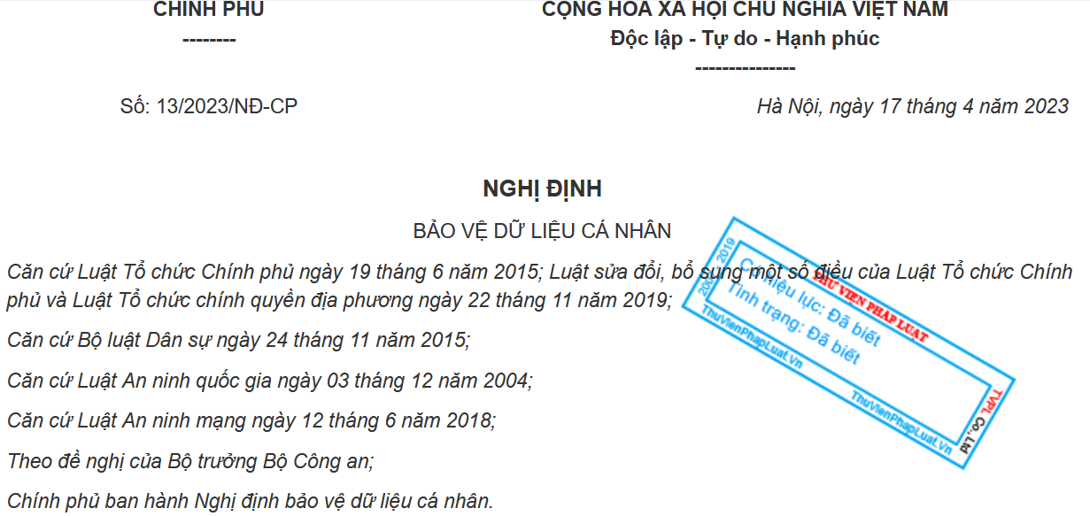

* Quy định về **nguyên tắc xử lý** như mục đích, đúng phạm vi, bảo mật, lưu trữ với thời hạn phù hợp.
* Về **quyền của chủ thể dữ liệu**, bao gồm quyền được biết, đồng ý, truy cập, chỉnh sửa, xóa và khiếu nại.
* Nghiêm cấm và trách nhiệm pháp lý nếu vi phạm.
* Quy định thông báo xử lý dữ liệu: phải thông báo mục đích, loại dữ liệu, trước khi bắt đầu xử lý.

**Nghị định 52/2013/NĐ-CP – Thương mại điện tử**

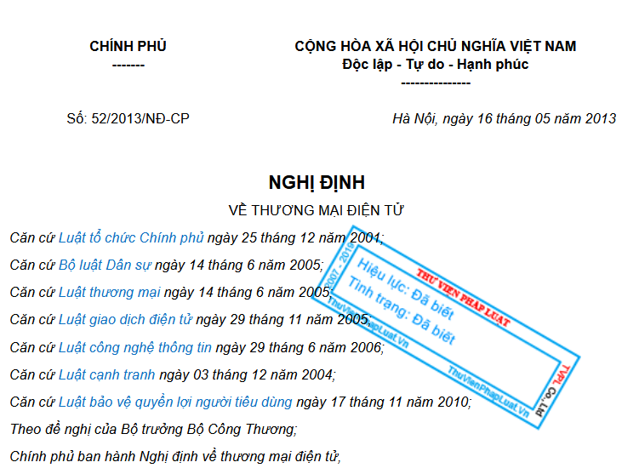

Bao quát tổng thể các quy định liên quan đến giao dịch thương mại điện tử: từ an toàn thông tin mạng, quản lý hoạt động thương mại điện tử đến khuyến nghị tuyên truyền và giám sát

**Pháp luật về bảo vệ thông tin cá nhân trong TMĐT**

Luật An toàn thông tin mạng 2015, Luật Bảo vệ quyền lợi người tiêu dùng cùng các văn bản liên quan quy định rõ về việc bộ thông tin cá nhân trong giao dịch điện tử phải được bảo vệ chặt chẽ

**2. Mẫu biểu - Biểu mẫu liên quan đến nghiệp vụ đặt hàng**

**Mẫu đơn đặt hàng (Purchase Order)**

Biểu mẫu dùng phổ biến trong các hoạt động thương mại, tập trung vào chi tiết sản phẩm, số lượng, đơn giá, địa điểm, thời gian giao hàng, phương thức thanh toán

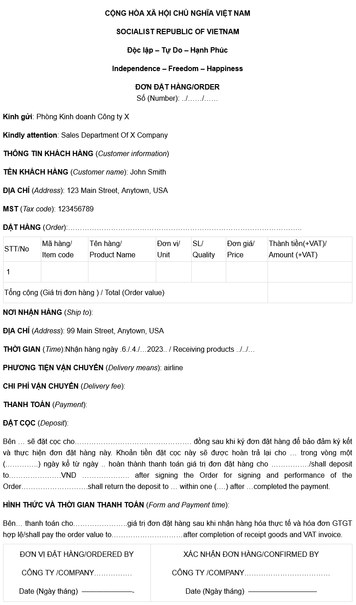

User Stories và Tiêu chí chấp nhận (Acceptance Criteria)

## US01 cho chức năng đăng ký tài khoản

* User Story: Với tư cách là một người dùng mới, tôi muốn có thể đăng ký tài khoản bằng cách nhập thông tin cá nhân (họ tên, email, số điện thoại, mật khẩu) để tôi có thể đăng nhập vào hệ thống và sử dụng các chức năng mua sách trực tuyến.
* Tiêu chí chấp nhận (Acceptance Criteria)
  + Khi người dùng nhập email và mật khẩu hợp lệ → hệ thống tạo tài khoản mới và hiển thị thông báo thành công.
  + Khi nhập email đã tồn tại → hiển thị thông báo “Email đã được sử dụng”.
  + Khi mật khẩu không đủ mạnh (ít hơn 8 ký tự, thiếu số hoặc ký tự đặc biệt) → hiển thị thông báo “Mật khẩu không hợp lệ”.
  + Khi số điện thoại sai định dạng → hiển thị thông báo lỗi.
  + Sau khi đăng ký thành công → hệ thống gửi email xác nhận.

## US2 cho chức năng đăng nhập

* User Story: Với tư cách là khách hàng, tôi muốn đăng nhập bằng email và mật khẩu đã đăng ký để có thể quản lý giỏ hàng, đặt sách và xem lịch sử đơn hàng.
* Tiêu chí chấp nhận (Acceptance Criteria)
  + Khi nhập đúng email + mật khẩu → đăng nhập thành công, chuyển hướng về trang chủ.
  + Khi nhập sai mật khẩu → hiển thị thông báo “Sai mật khẩu”.
  + Khi nhập sai 5 lần liên tiếp → tài khoản bị khóa tạm thời 15 phút.
  + Có chức năng Quên mật khẩu: người dùng nhập email, hệ thống gửi liên kết reset.
  + Nếu tài khoản bị admin khóa → hiển thị thông báo “Tài khoản của bạn đã bị khóa, vui lòng liên hệ quản trị viên”.

## US3 cho chức năng tìm kiếm và xem chi tiết sách

* User Story: Với tư cách là khách hàng, tôi muốn tìm kiếm sách theo tên, tác giả, thể loại hoặc khoảng giá, đồng thời có thể xem chi tiết thông tin sách (mô tả, số lượng, hình ảnh, giá bán) để tôi dễ dàng chọn được sản phẩm phù hợp.
* Tiêu chí chấp nhận (Acceptance Criteria)
  + Khi nhập từ khóa chính xác (ví dụ “Harry Potter”) → hiển thị danh sách sách liên quan.
  + Khi nhập từ khóa sai chính tả (“Hary Poter”) → hệ thống vẫn gợi ý kết quả gần đúng.
  + Khi tìm kiếm theo tác giả (ví dụ “Nguyễn Nhật Ánh”) → hiển thị toàn bộ sách của tác giả.
  + Khi không tìm thấy sản phẩm nào → hiển thị thông báo “Không có kết quả phù hợp” + gợi ý sách liên quan.
  + Khi người dùng chọn một sách → hệ thống hiển thị chi tiết: tên, tác giả, mô tả ngắn, mô tả chi tiết, ảnh bìa, giá, số lượng tồn kho.
  + Tốc độ trả kết quả ≤ 3 giây.

## US4 cho chức năng quản lý giỏ hàng

* User Story: Với tư cách là khách hàng, tôi muốn thêm sách vào giỏ hàng, thay đổi số lượng, hoặc xóa sản phẩm khỏi giỏ hàng để quản lý đơn hàng trước khi thanh toán.
* Tiêu chí chấp nhận (Acceptance Criteria)
  + Khi người dùng nhấn “Thêm vào giỏ hàng” → sản phẩm được thêm vào giỏ với số lượng mặc định = 1.
  + Khi người dùng thêm cùng một sản phẩm nhiều lần → số lượng cộng dồn thay vì tạo bản ghi mới.
  + Khi người dùng thay đổi số lượng (ví dụ từ 2 → 5) → tổng tiền cập nhật tự động.
  + Khi người dùng nhập số lượng > số lượng tồn kho → hiển thị thông báo “Sản phẩm không đủ hàng”.
  + Khi xóa sản phẩm khỏi giỏ → giỏ hàng cập nhật ngay lập tức.
  + Giỏ hàng hiển thị: tên sách, ảnh, giá, số lượng, tổng tiền từng sản phẩm + tổng cộng đơn hàng.

## US5 cho chức năng thanh toán

* User Story: Với tư cách là khách hàng, tôi muốn thanh toán đơn hàng bằng nhiều phương thức (COD, thẻ ngân hàng, ví điện tử) để hoàn tất việc mua sách trực tuyến.
* Tiêu chí chấp nhận (Acceptance Criteria)
  + Khi người dùng chọn COD → hệ thống lưu đơn hàng và hiển thị trạng thái “Chờ xử lý”.
  + Khi chọn thanh toán qua thẻ/ ví điện tử → hệ thống chuyển hướng đến cổng thanh toán và xử lý giao dịch.
  + Nếu thanh toán thành công → hệ thống hiển thị trang “Cảm ơn” + gửi email xác nhận đơn hàng.
  + Nếu thanh toán thất bại → hiển thị thông báo “Giao dịch không thành công, vui lòng thử lại”.
  + Nếu giỏ hàng trống → không cho phép chuyển sang bước thanh toán.
  + Nếu địa chỉ giao hàng chưa điền → hiển thị yêu cầu nhập.

## US6 cho chức năng quản lý lịch sử đơn hàng (Khách hàng)

* User Story:  
  Với tư cách là khách hàng, tôi muốn xem lại các đơn hàng mình đã đặt, kèm theo trạng thái giao hàng, để theo dõi tình hình đơn.
* Tiêu chí chấp nhận (Acceptance Criteria)
  + Lịch sử hiển thị: mã đơn hàng, ngày mua, tổng tiền, trạng thái.
  + Trạng thái: Chờ xử lý / Đang giao / Hoàn tất / Hủy.
  + Người dùng có thể xem chi tiết đơn hàng (sách, số lượng, giá).
  + Người dùng có thể hủy đơn hàng nếu trạng thái vẫn là “Chờ xử lý”.

## US7 cho chức năng quản lý sách (Admin)

* User Story: Với tư cách là quản trị viên, tôi muốn thêm mới, chỉnh sửa hoặc xóa sách trong hệ thống để quản lý kho hàng.
* Tiêu chí chấp nhận (Acceptance Criteria)
  + Khi thêm sách → yêu cầu nhập tên, tác giả, giá, số lượng, mô tả, ảnh bìa, thể loại.
  + Nếu thiếu thông tin bắt buộc → hiển thị thông báo lỗi.
  + Khi sửa sách → dữ liệu cập nhật ngay lập tức trong hệ thống.
  + Khi xóa sách → sách không còn hiển thị với khách hàng.
  + Nếu sách đang nằm trong đơn hàng chưa xử lý → không cho phép xóa, chỉ được sửa.

## US8 cho chức năng quản lý đơn hàng (Admin)

* User Story: Với tư cách là quản trị viên, tôi muốn theo dõi và cập nhật trạng thái đơn hàng để quản lý quá trình xử lý đơn và giao hàng.
* Tiêu chí chấp nhận (Acceptance Criteria)
  + Hiển thị danh sách đơn hàng: mã đơn, khách hàng, ngày đặt, tổng tiền, trạng thái.
  + Admin có thể thay đổi trạng thái: Chờ xử lý → Đang giao → Hoàn tất.
  + Nếu đơn hàng bị hủy → hệ thống lưu lý do hủy.
  + Admin có thể tìm kiếm đơn hàng theo mã hoặc khách hàng.
  + Hệ thống ghi log tất cả các thay đổi trạng thái đơn hàng.

## US9 cho chức năng quản lý tài khoản (Admin)

* User Story: Với tư cách là quản trị viên, tôi muốn quản lý danh sách tài khoản khách hàng và nhân viên, có thể khóa, mở khóa hoặc phân quyền để đảm bảo an ninh hệ thống.
* Tiêu chí chấp nhận (Acceptance Criteria)
  + Hiển thị danh sách tài khoản (họ tên, email, vai trò, trạng thái).
  + Admin có thể khóa/mở khóa tài khoản.
  + Nếu tài khoản bị khóa → không thể đăng nhập.
  + Admin có thể đổi vai trò (user ↔ admin).
  + Mọi thao tác quản lý tài khoản đều được ghi log.

## US10 cho chức năng xem báo cáo doanh thu (Admin)

* User Story: Với tư cách là quản trị viên, tôi muốn xem báo cáo doanh thu theo ngày, tháng, năm để đánh giá hiệu quả kinh doanh và đưa ra quyết định quản lý.
* Tiêu chí chấp nhận (Acceptance Criteria)
  + Admin chọn khoảng thời gian → hệ thống tính toán doanh thu.
  + Báo cáo hiển thị: số đơn hàng, tổng doanh thu, trung bình đơn hàng, sản phẩm bán chạy.
  + Báo cáo có dạng biểu đồ + bảng dữ liệu.
  + Có chức năng xuất báo cáo ra Excel/PDF.
  + Nếu không có dữ liệu trong khoảng thời gian → hiển thị “Không có doanh thu”.
  + Chỉ admin mới truy cập được chức năng này.

Đặc tả yêu cầu

## Các yêu cầu chức năng

### Quản lý tài khoản người dùng

* Hệ thống cho phép người dùng đăng ký tài khoản mới với thông tin: họ tên, email, số điện thoại, mật khẩu.
* Người dùng có thể đăng nhập bằng email và mật khẩu.
* Người dùng có thể cập nhật thông tin cá nhân (họ tên, địa chỉ, số điện thoại).
* Người dùng có thể đổi mật khẩu, khôi phục mật khẩu qua email.
* Admin có thể quản lý tài khoản (xem danh sách, khóa/mở khóa, phân quyền user/admin).

**1.2. Quản lý sản phẩm (Sách)**

* Admin có thể thêm mới sách (tên, tác giả, giá, mô tả, ảnh bìa, số lượng tồn kho, thể loại).
* Admin có thể chỉnh sửa thông tin sách.
* Admin có thể xóa sách khỏi hệ thống.
* Người dùng có thể xem danh sách tất cả sách.
* Người dùng có thể xem chi tiết thông tin một cuốn sách.

**1.3. Tìm kiếm và lọc sách**

* Người dùng có thể tìm kiếm sách theo từ khóa (tên, tác giả, ISBN).
* Người dùng có thể lọc sách theo: thể loại, nhà xuất bản, giá tiền.
* Hệ thống gợi ý các sách liên quan hoặc sách bán chạy khi người dùng tìm kiếm.

**1.4. Giỏ hàng**

* Người dùng có thể thêm sách vào giỏ hàng.
* Người dùng có thể tăng/giảm số lượng hoặc xóa sách khỏi giỏ hàng.
* Giỏ hàng hiển thị chi tiết: tên sách, ảnh, giá, số lượng, tổng tiền.
* Tổng số tiền được cập nhật tự động khi thay đổi số lượng.

**1.5. Thanh toán và đặt hàng**

* Người dùng có thể chọn thanh toán bằng nhiều phương thức: COD, thẻ ngân hàng, ví điện tử.
* Người dùng cần nhập địa chỉ và thông tin liên hệ trước khi đặt hàng.
* Hệ thống xác nhận đơn hàng và gửi email thông báo.
* Nếu thanh toán online, hệ thống ghi nhận trạng thái giao dịch (thành công/thất bại).

**1.6. Quản lý đơn hàng**

* Người dùng có thể xem lịch sử đơn hàng đã mua.
* Người dùng có thể hủy đơn hàng nếu chưa được xử lý.
* Admin có thể xem danh sách đơn hàng từ tất cả khách hàng.
* Admin có thể thay đổi trạng thái đơn hàng: Chờ xử lý → Đang giao → Hoàn tất / Hủy.
* Hệ thống ghi log các thay đổi trạng thái đơn hàng.

**1.7. Quản lý danh mục sách**

* Admin có thể thêm, sửa, xóa danh mục sách.
* Người dùng có thể duyệt sách theo danh mục.

**1.8. Quản lý khách hàng (Admin)**

* Admin có thể xem danh sách khách hàng đã đăng ký.
* Admin có thể tìm kiếm khách hàng theo email, tên, số điện thoại.
* Admin có thể khóa/mở khóa tài khoản khách hàng.

**1.9. Báo cáo và thống kê**

* Admin có thể xem báo cáo doanh thu theo ngày, tháng, năm.
* Báo cáo hiển thị số đơn hàng, tổng doanh thu, sản phẩm bán chạy.
* Báo cáo có thể xuất ra file Excel hoặc PDF.

## Các yêu cầu phi chức năng

**2.1. Hiệu năng**

* Hệ thống phải phản hồi các yêu cầu tìm kiếm và truy vấn cơ sở dữ liệu trong vòng ≤ 3 giây đối với 90% yêu cầu.
* Hệ thống phải xử lý tối thiểu 1000 người dùng đồng thời mà không bị gián đoạn.
* Báo cáo doanh thu với dữ liệu 10.000 đơn hàng phải được tạo trong vòng ≤ 5 giây.

**2.2. Bảo mật**

* Mật khẩu người dùng phải được mã hóa (ví dụ: SHA-256, bcrypt).
* Tất cả giao dịch và dữ liệu nhạy cảm phải truyền qua HTTPS.
* Hệ thống phải hỗ trợ phân quyền User và Admin, giới hạn truy cập vào các chức năng quan trọng.
* Các hành động nhạy cảm (xóa sách, khóa tài khoản, cập nhật trạng thái đơn hàng) phải được ghi log.
* Sau 5 lần đăng nhập sai liên tiếp, tài khoản bị khóa tạm thời trong 15 phút.

**2.3. Khả dụng và độ tin cậy**

* Hệ thống phải đảm bảo hoạt động 24/7 với thời gian downtime ≤ 1%/tháng.
* Dữ liệu phải được backup tự động hàng ngày.
* Có cơ chế khôi phục dữ liệu khi xảy ra sự cố (disaster recovery).

**2.4. Khả năng mở rộng**

* Hệ thống có thể mở rộng để phục vụ 10.000 người dùng đồng thời trong giai đoạn phát triển tiếp theo.
* Cấu trúc cơ sở dữ liệu và server phải hỗ trợ việc mở rộng theo chiều ngang (scale out).

**2.5. Tương thích**

* Website phải chạy tốt trên các trình duyệt phổ biến: Chrome, Firefox, Edge, Safari (phiên bản mới nhất).
* Website phải tương thích trên thiết bị di động (Responsive Design), hỗ trợ Android và iOS.
* Website phải tương thích với các công cụ hỗ trợ SEO (Google, Bing).

**2.6. Trải nghiệm người dùng**

* Giao diện website phải thân thiện, dễ sử dụng đối với cả người dùng phổ thông.
* Các nút bấm (Đăng ký, Đăng nhập, Thanh toán) phải nổi bật, dễ nhận biết.
* Hệ thống hỗ trợ tìm kiếm có gợi ý (auto-complete).
* Nội dung phải hiển thị rõ ràng trên màn hình nhỏ (mobile-first design).

**2.7. Bảo trì**

* Hệ thống phải được thiết kế theo mô hình nhiều lớp (N-layer, MVC, hoặc Clean Architecture) để dễ dàng mở rộng và bảo trì.
* Code phải tuân thủ coding convention và có comment đầy đủ.
* Các module phải độc lập để dễ dàng thay thế hoặc nâng cấp.

**2.8. Kiểm thử**

* Mọi yêu cầu chức năng phải có test case cụ thể để kiểm thử tự động hoặc thủ công.
* Hệ thống phải hỗ trợ kiểm thử unit test, integration test, acceptance test.
* Báo cáo lỗi phải được log tự động với chi tiết: thời gian, người dùng, thao tác.

Mô hình hóa yêu cầu

## 1. Use Case Diagram

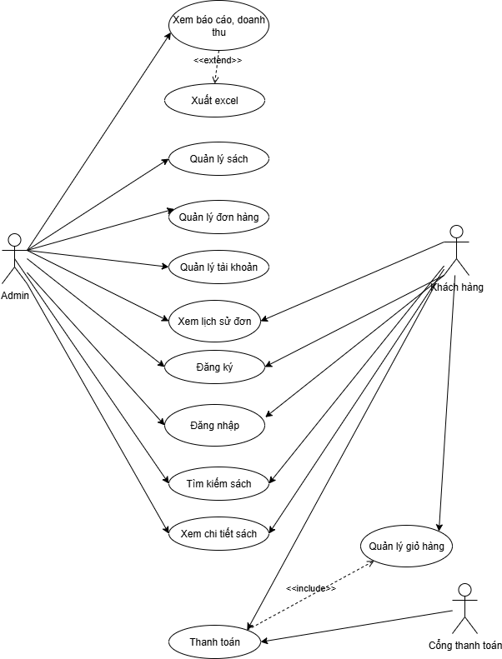

### Usecase quản lý tài khoản

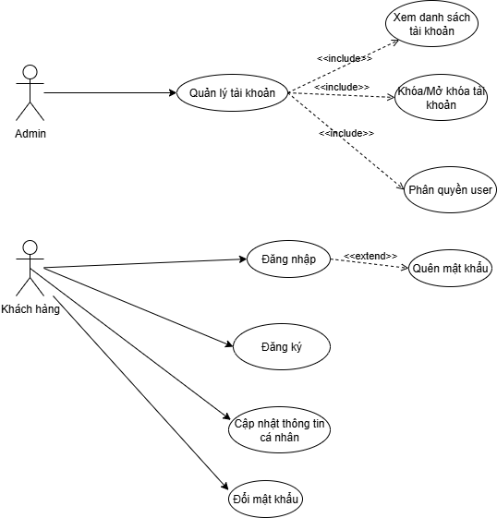

### 1.2. Usecase quản lý sách

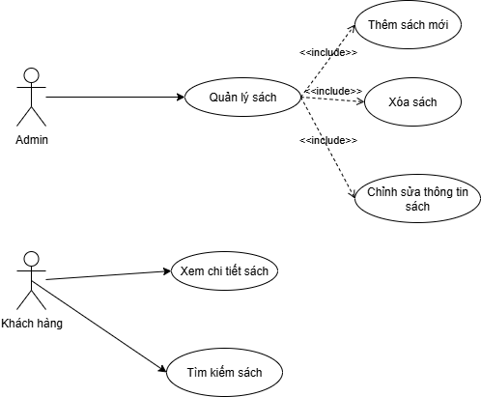

**1.3. Use Case – Cập nhật giỏ hàng & thanh toán**

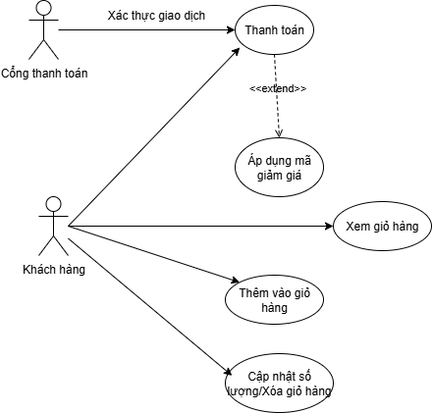

**1.4. Use Case – Quản lý đơn hàng**

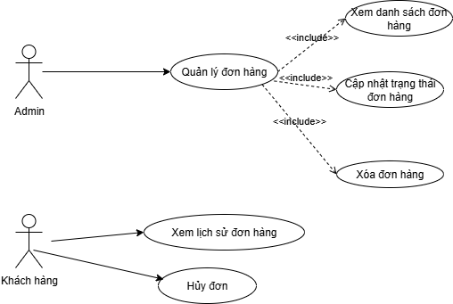

**1.5. Use Case – Xem báo cáo & thống kê**

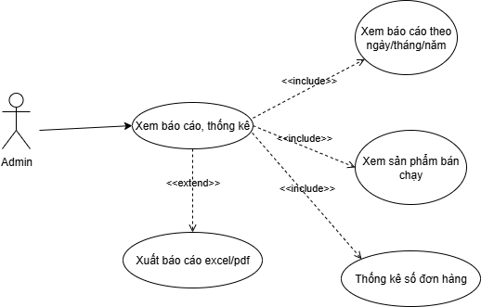

## 2. Activity Diagram – Quy trình mua sách

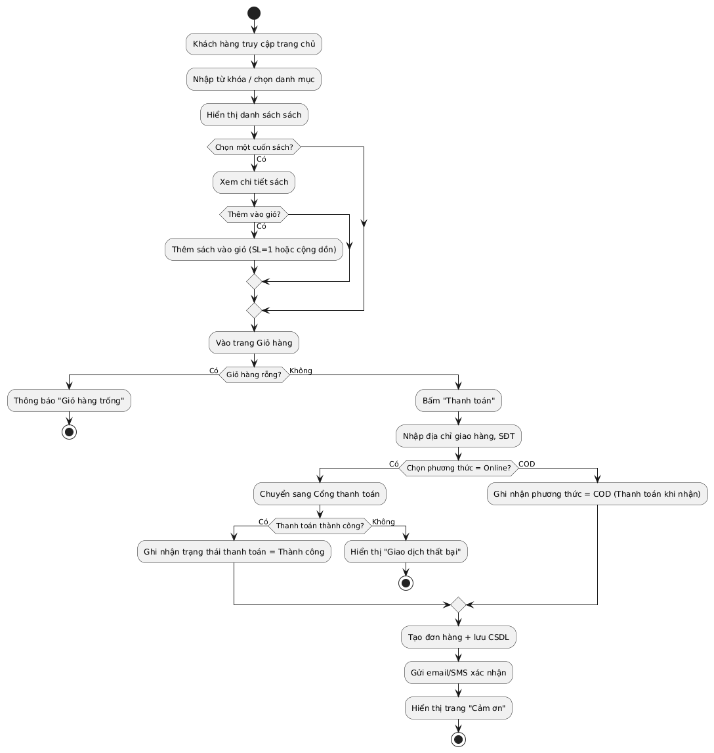

## Mô hình ERD

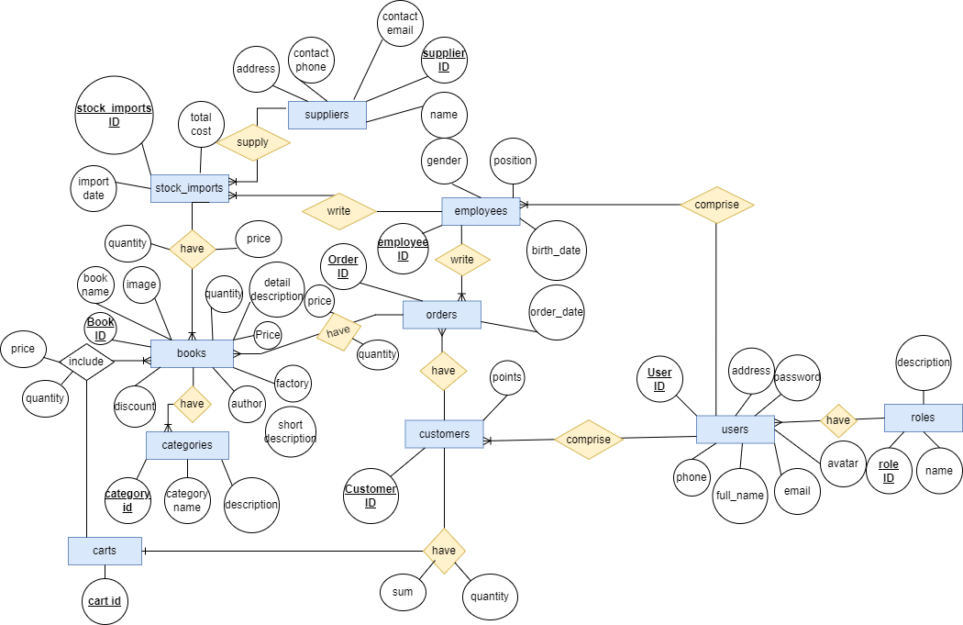

1. **Sơ đồ DFD**
   1. **DFD mức 0**

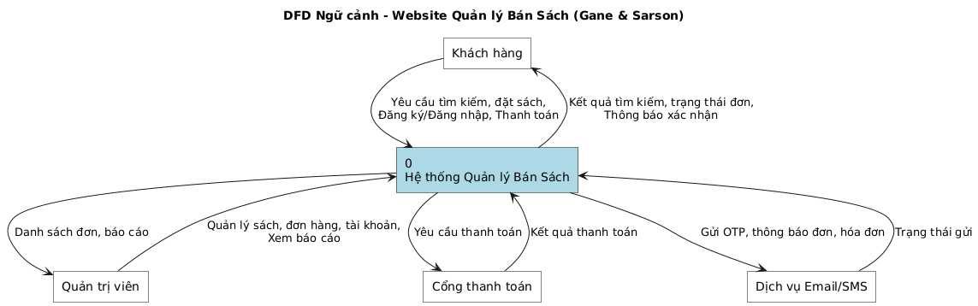

* 1. **DFD mức 1**

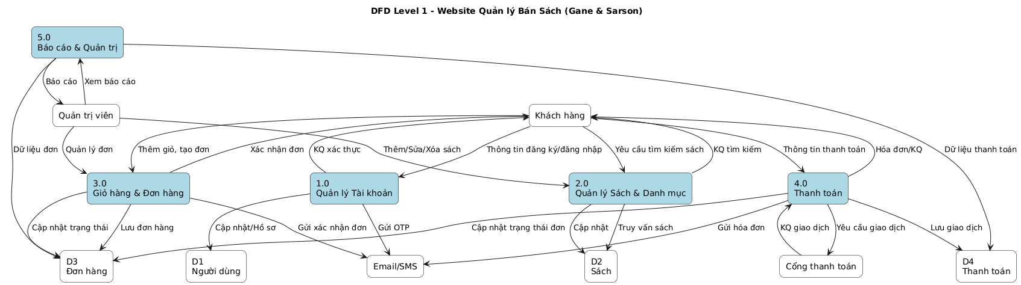

* 1. **DFD mức 2**
     1. **Quản lý tài khoản**

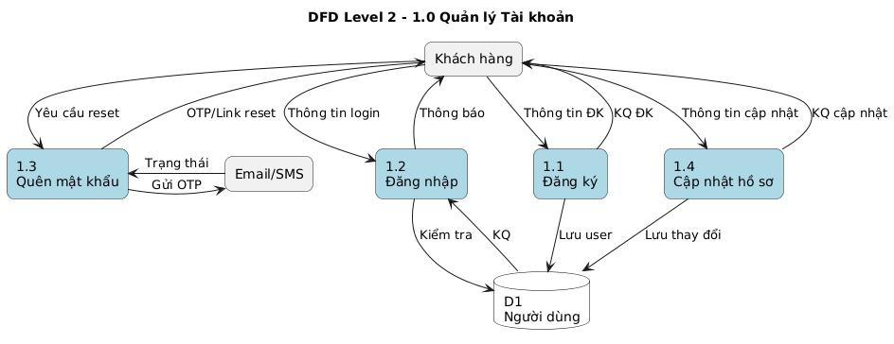

* + 1. **Quản lý Sách & Danh mục**

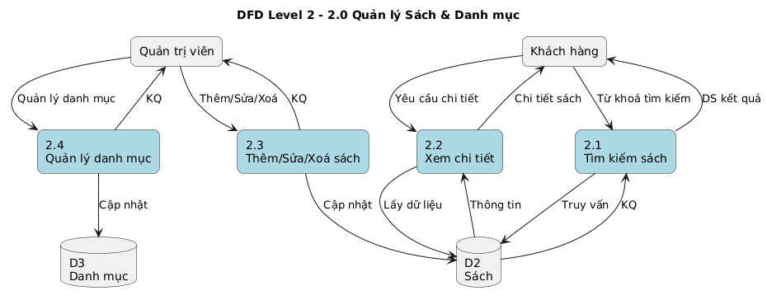

* + 1. **Cập nhật giỏ hàng & Lâp đơn hàng**

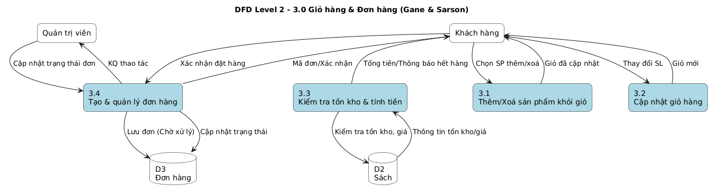

* + 1. **Thanh toán**

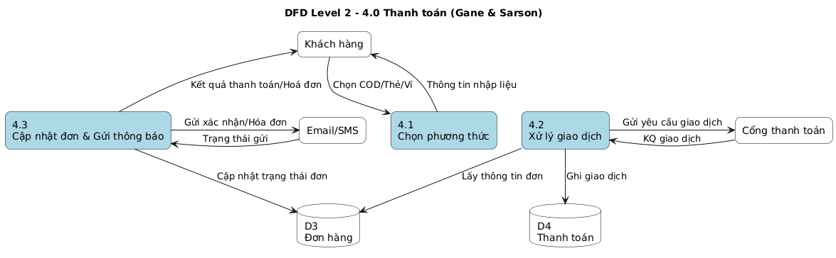

* + 1. **Xem báo cáo, thống kê**

